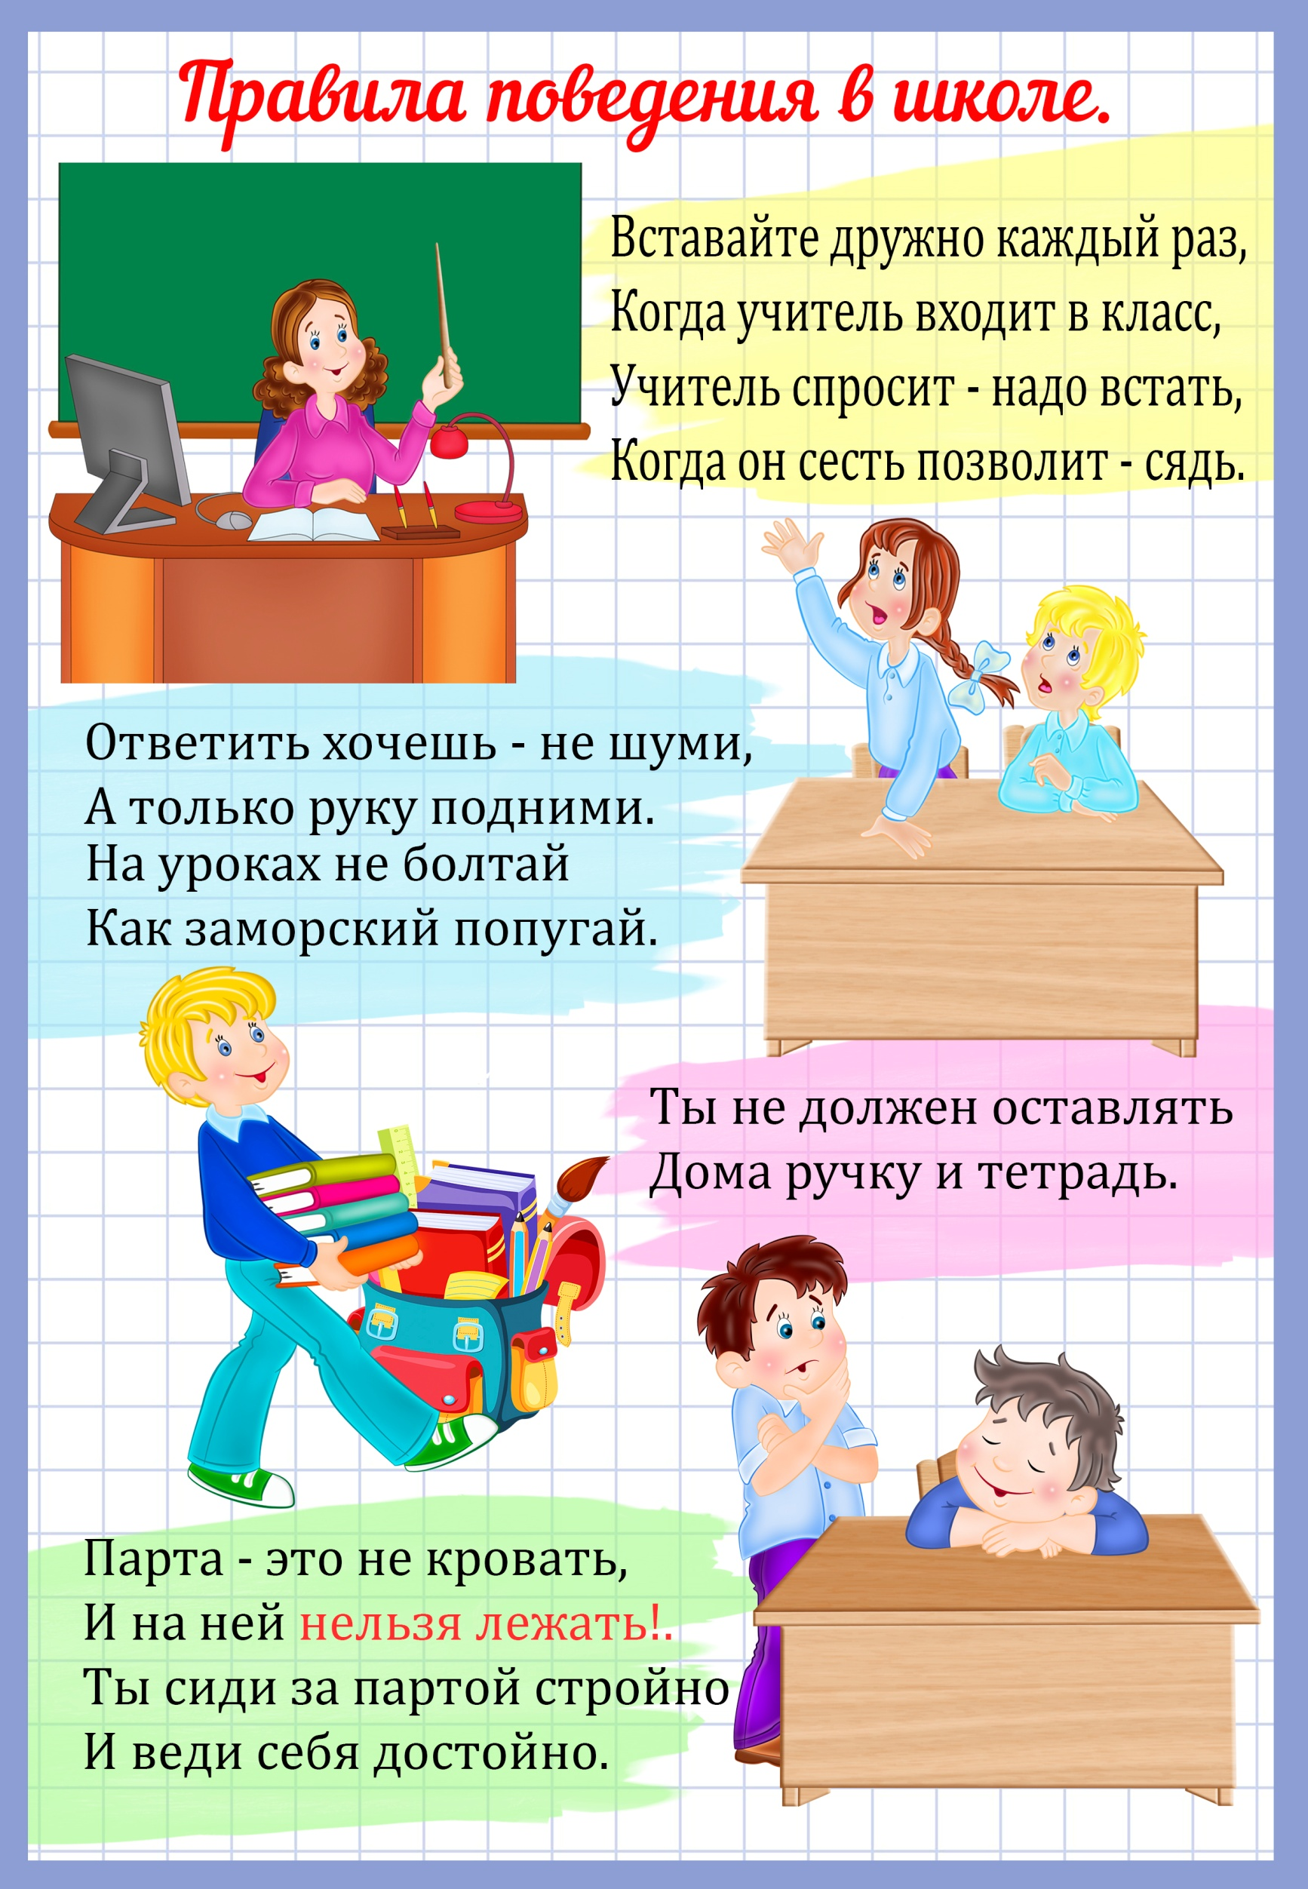



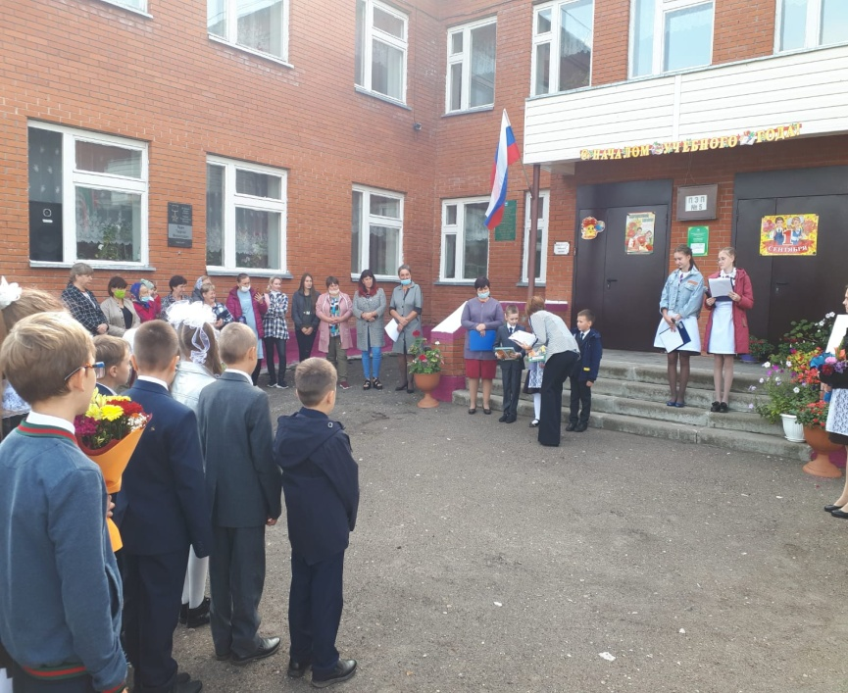
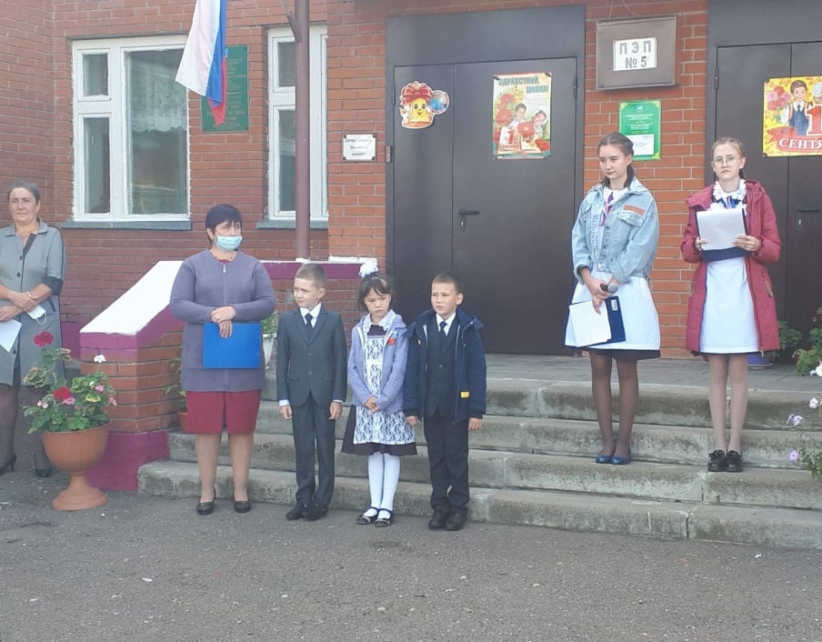
1 сентября в нашей школе была проведена торжественная линейка, посвящённая Дню знаний. Торжественная линейка открылась прослушиванием гимнов, после которого директор школы Светлана Александровна поздравила всех с праздником и пожелала успехов в овладении знаниями.
1 сентября – это праздник, поэтому учащиеся школы подготовили небольшие интересные номера, чтобы порадовать гостей. Выпускники школы по традиции сказали напутственное слово первоклассникам, а те, в свою очередь, прочли стихотворения и дали клятву учиться прилежно, защищать честь школы..

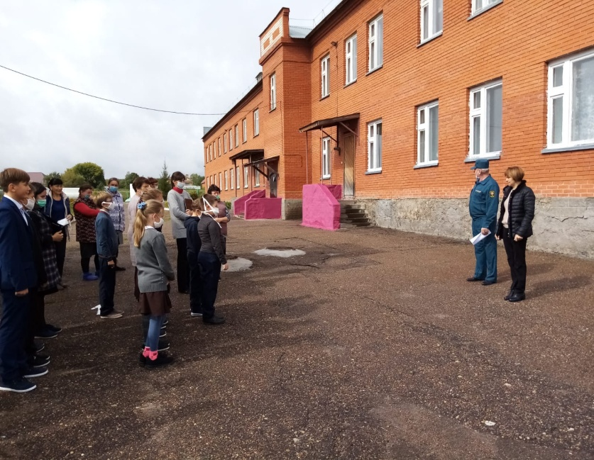
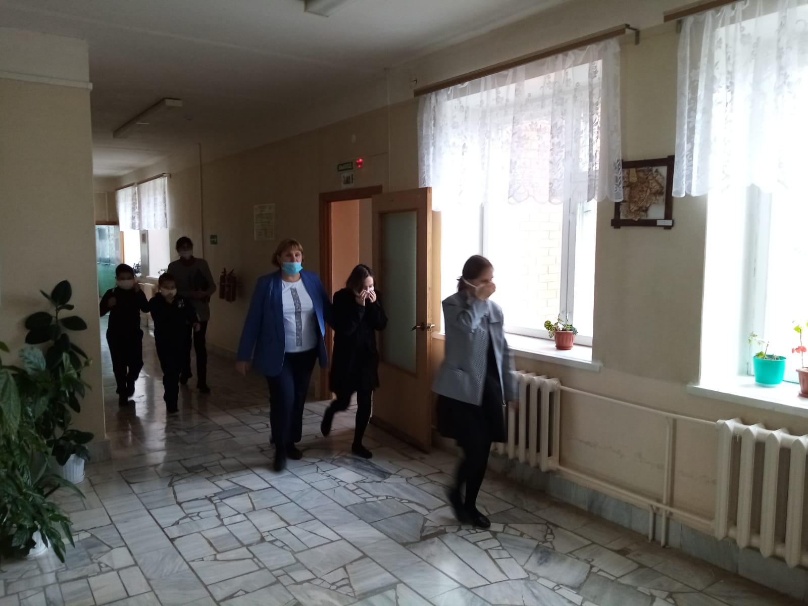
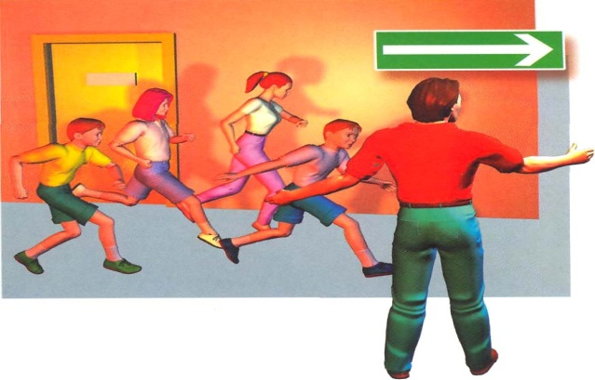
2 и 8 сентября. была проведена учебная тренировка по эвакуации обучающихся и педагогов из здания школы.
Всего приняло участие педагогических работников 12 человек, технического персонала 3 человек, обучающихся 1-9 классов 26 человек.
Занятие по эвакуации проводилось с выводом лиц находящихся в здании на улицу. В 11 часов 05 минут был дан учебный сигнал «Пожарная тревога». Обучающиеся и сотрудники школы провели эвакуацию за 1 минуту 05 секунд, уложившись в контрольное время. Организована и проведена сверка детей по спискам в классных журналах.
В ходе тренировки проверены основные и запасные выходы и первичные средства пожаротушения.
Вывод обучающихся и персонала из здания школы проведен организованно, в соответствии с инструкциями о правилах поведения эвакуируемых, о действиях персонала во время эвакуации.

Учебная эвакуация

Общешкольный урок ОБЖ
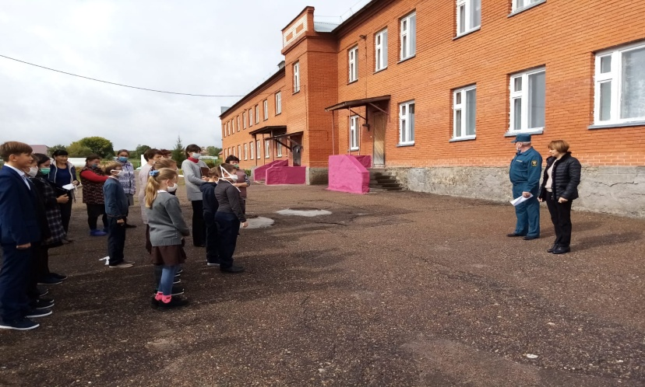
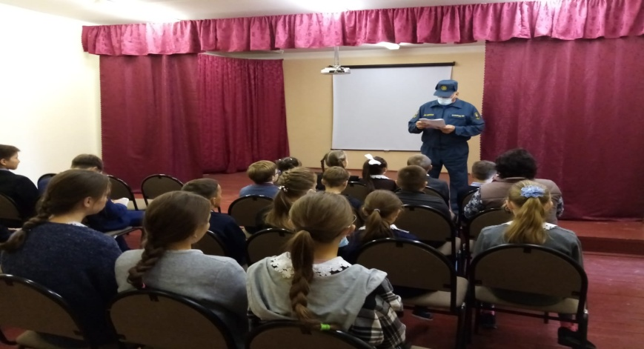
6 сентября в актовом зале школы был проведён общешкольный урок по ОБЖ на тему «Безопасность».
Учитель ОБЖ - Николай Аркадьевич обратил внимание на то, что находясь в школе, в кинотеатрах, в торговых центрах нужно обращать внимание на план эвакуации здания. научил как прочитать и понять этот план.
Ведь количество опасностей в повседневной жизни, к сожалению не уменьшается. Все это увеличивает вероятность возникновения тяжелых последствий. Человек же настолько свыкся с опасностями, что часто не думает о них, пренебрегает мерами предосторожности.
Можно, конечно, стараться избегать опасных мест, но в настоящее время это не всегда возможно. Поэтому, чтобы не попасть в беду, необходимо знать о возможных опасностях, учитывать их особенности и правильно вести себя.
Задача этого занятия — не только познакомить учащихся с этими опасностями, но и научить правильно вести себя в ЧС, чтобы сохранить здоровье, а может быть, и самое главное – жизнь

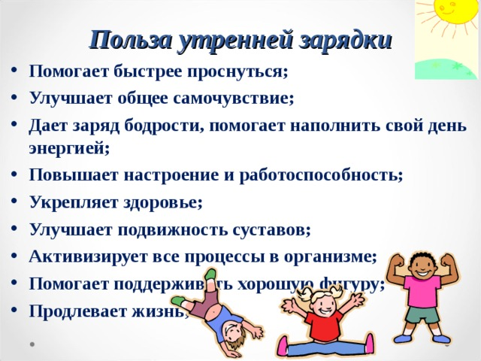
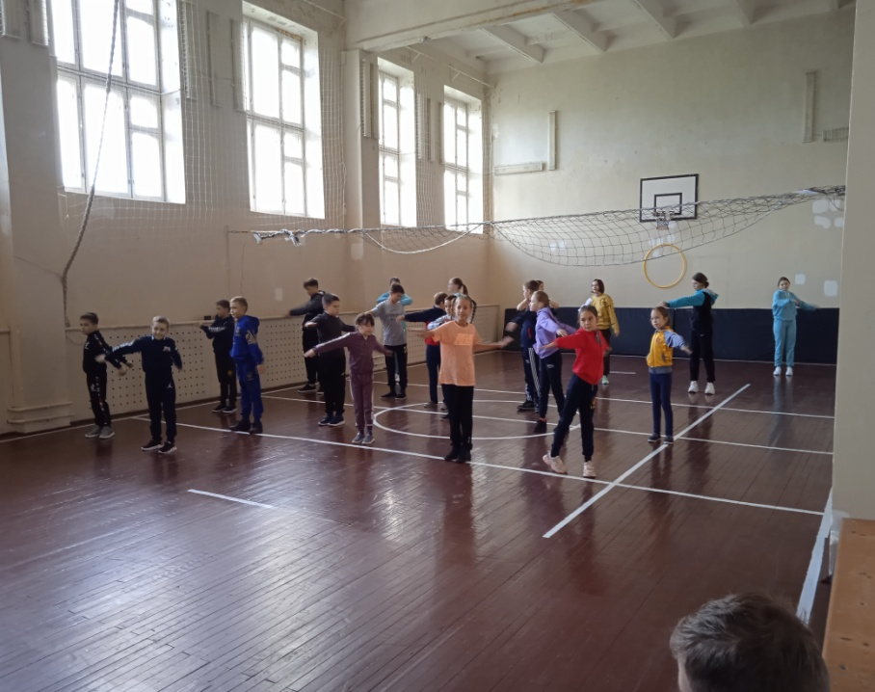
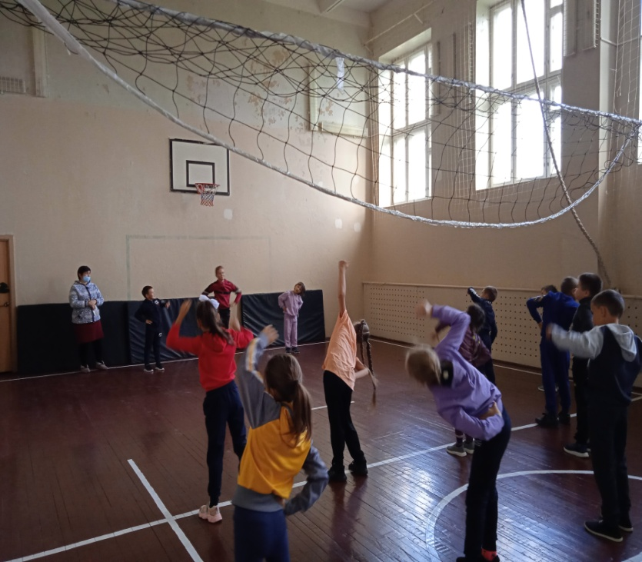
Традиционно по вторникам в школе проводится утренняя зарядка.. 7 сентября её провели первоклассники.
На зарядку становись!


Всемирная образовательная акция «Татарча диктант»
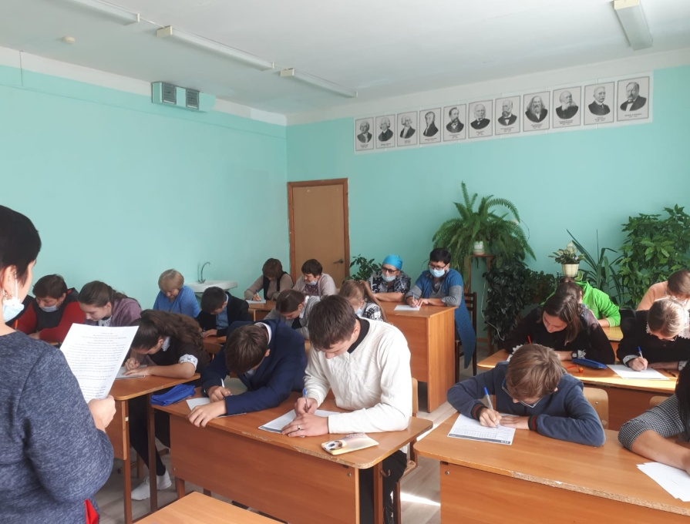
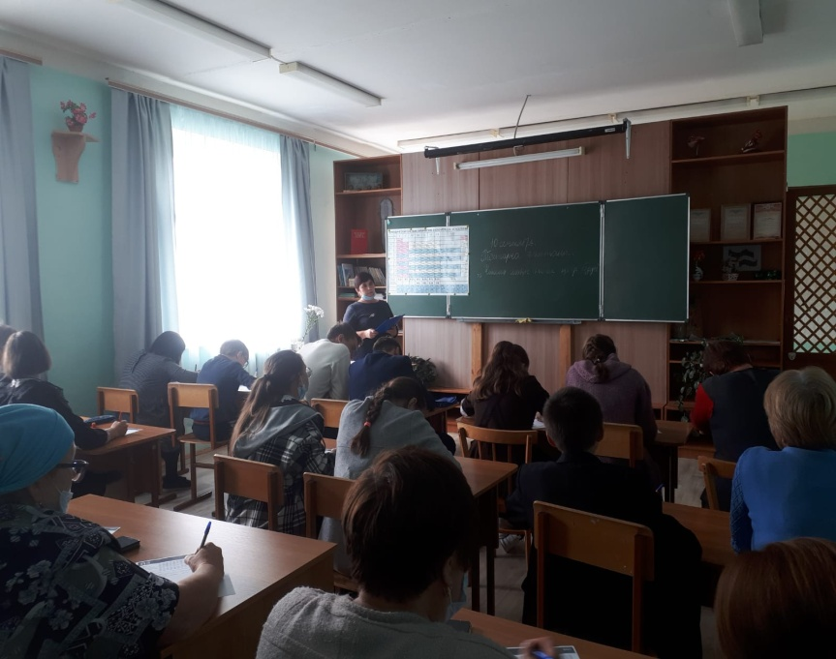
10 сентября в 11.00 ч.по Московскому времени наша школа присоединилась к Всемирной образовательной акции «Татарча диктант». Цель акции повышение интереса к татарскому языку, развитие навыков правильной речи и правописания на литературном языке.
Обучающиеся 6 - ых и 9 - ых классов, учителя, технический персонал школы написали диктант на татарском языке по произведению Г. Баширова "Жидегэн чишмэ". Все справились с заданием и узнали историю создания знаменитой песни.


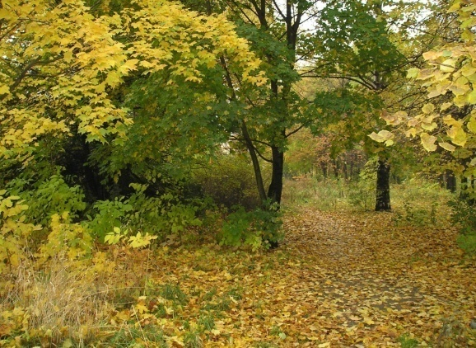
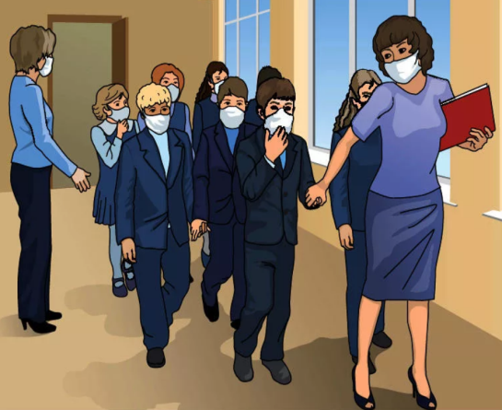


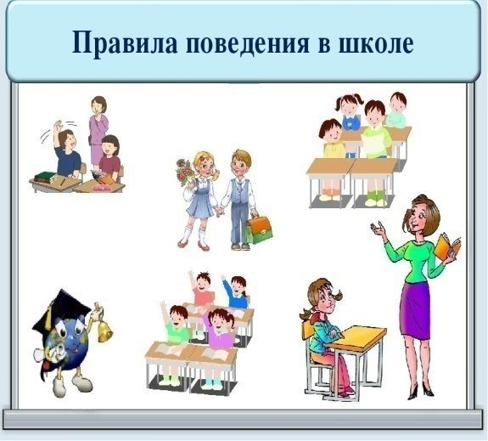




Сентябрь
Всемирная образовательная акция «Татарча диктант»
Стр.6

На зарядку становись!
Стр.5

с
Школьный юмор.

Правила поведения в школе.
Стр.4
Треноровочная эвакуация.
Стр.3
1 сентября - День знаний!
Стр.2
Выпуск подготовил 1класс
ШОК

В этом выпуске:

Выпуск № 1
1.09.21 – 12.09.2021
Школьное общество креативных
МБОУ «Шуманская основная общеобразовательная школа Высокогорского муниципального района
Республики Татарстан»

